«Кризисная комната» - специально оборудованное помещение в отделении социальной адаптации и реабилитации Центра, обеспеченное всеми видами коммунально-бытового благоустройства. Это убежище предназначено для временного пребывания граждан, пострадавших от домашнего насилия, техногенных катастроф, жертв торговли людьми.

«Кризисная комната» создана с целью оказания психологической, юридической, социальной и другой помощи гражданам, находящимся в кризисном состоянии и трудной жизненной ситуации.

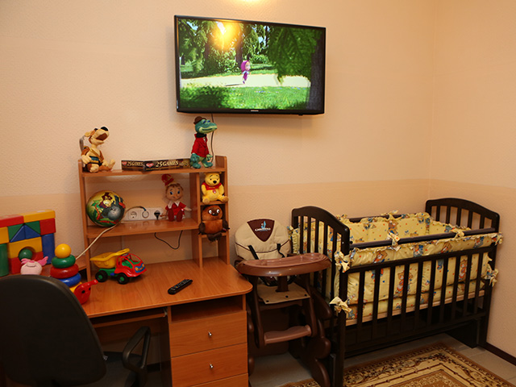

В «Кризисную комнату» помещаются граждане по направлению органов образования, здравоохранения, РУВД, Центра семьи и детей.
Срок пребывания в «Кризисной комнате» зависит от конкретных обстоятельств и индивидуальных особенностей лиц, обратившихся за помощью. 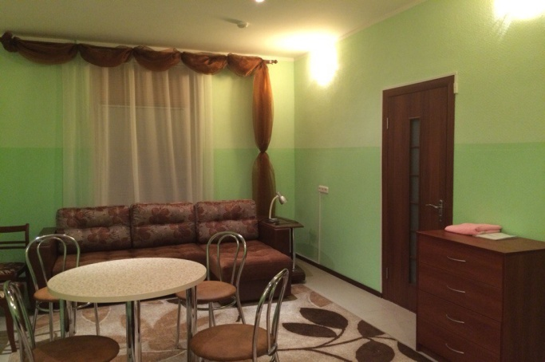
Пребывание граждан в «Кризисной комнате», бытовые и прочие условия их жизнедеятельности основываются на принципах самообслуживания. Питание граждан, покупка лекарственных препаратов, средств личной гигиены и других предметов в период пребывания в «Кризисной комнате» осуществляется за счет собственных средств обслуживаемых граждан.
Пребывание граждан в «Кризисной комнате» прерывается в случаях:
- нарушения правил внутреннего распорядка для граждан, проживающих в «кризисной комнате»;
- выявления медицинских противопоказаний;
- грубого нарушения гражданами установленных норм и правил при предоставлении им социально-психологических услуг (нахождении в состоянии алкогольного, наркотического опьянения, унижении достоинства работника и т.п.)
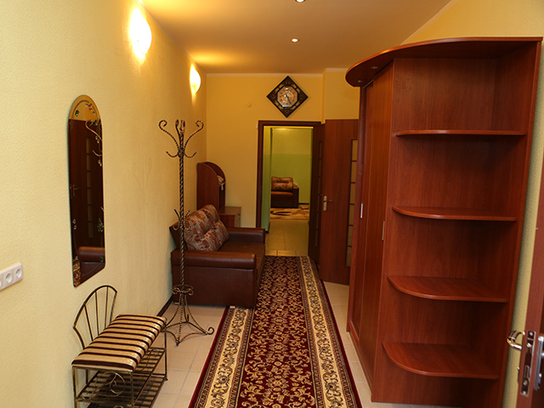

«горячая» линия для пострадавших от домашнего насилия
8 (029) 367-32-32
8 (033) 603-32-32
Услуги «кризисной комнаты»:

- организация безопасного проживания в «кризисной комнате»;

- оказание экстренной психологической помощи;

- оказание юридической помощи;
- оказание социальной помощи.
Социальные услуги в «кризисной комнате» предоставляются бесплатно.

Горячая линия «КРИЗИСНОЙ КОМНАТЫ»
гор. 310-67-76 (в рабочее время)
сот. 8(044) 704-05-53 (круглосуточно)
Если вы подвергаетесь домашнему насилию, если Вам необходима эмоциональная поддержка в трудной жизненной ситуации, если не с кем поделиться своей проблемой. Вы можете обратиться за помощью в отделение социальной адаптации и реабилитации учреждения «Территориальный центр социального обслуживания населения Советского района г. Минска»
по адресу: г. Минск, пр. Машерова,8

Мы гарантируем:
Конфиденциальность
Профессионализм
Ответственность
Безопасность
396-10-64, 396-10-66
ГУ «Территориальный центр социального обслуживания населения Советского района г. Минска»

